BÀI GIỚI THIỆU SÁCH THÁNG 9
DÀNH CHO HỌC SINH
Kính thưa các thầy cô giáo và toàn thể các bạn học sinh của trường Tiểu học Bắc An thân mến. Em tên là Từ Thị Thanh Thảo em rất thích đọc sách, đặc biệt là sách dành cho thanh thiếu niên và truyện tranh. Hôm nay em sẽ giới thiệu với các bạn một tập truyện có tên “Nhật ký chú bé nhút nhát". Nó là một cuốn tiểu thuyết trẻ em được viết và minh họa bởi Jeff Kinney. Cuốn sách kể về một cậu bé tên Greg Heffley và những nỗ lực của cậu bé để trở nên nổi tiếng ở trường trung học. Bộ truyện là một loạt các cuốn sách viễn tưởng được viết bởi tác giả và họa sĩ truyện tranh người Mỹ Jeff Kinney.
Tất cả các cuốn sách chính là tạp chí của nhân vật chính, Greg Heffley. Là nhật ký của một thiếu niên, những cuốn sách chứa đầy những ghi chú viết tay và những bức vẽ đơn giản về những cuộc phiêu lưu hàng ngày của Greg. Câu chuyện xuất hiện lần đầu tiên trên Funbrain vào năm 2004, nơi nó được đọc 20 triệu lần. Bộ phim cùng tên được phát hành vào ngày 20 tháng 3 năm 2010. Cuốn sách đã giành giải thưởng Blue Peter Book Award 2012, được tiết lộ trực tiếp trên kênh trẻ em Anh CBBC vào tháng 3 năm 2012. | 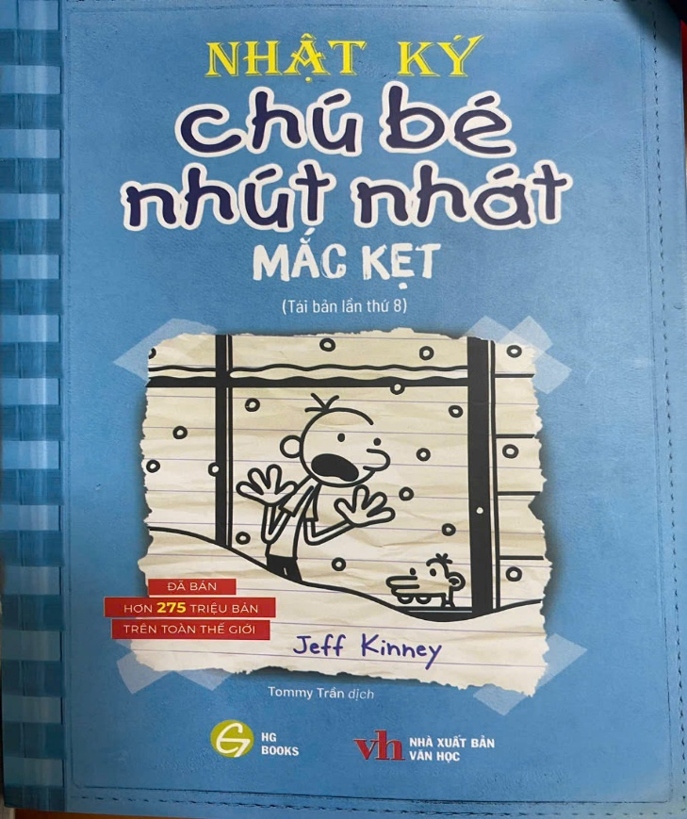
Nội dung câu chuyện gồm các nhân vật:
Gregory Heffley Thường được gọi: Greg Heffley
Nhân vật chính, Greg, gặp rắc rối với gia đình, bạn bè và trường trung học địa phương. Anh ấy rất quan tâm đến việc anh ấy nổi tiếng ở trường như thế nào, và anh ấy mơ mộng rất nhiều về việc trở nên giàu có và nổi tiếng khi lớn lên. Anh ta cố gắng hòa nhập ở trường nhưng thường thì anh ta không thành công. Đối mặt với nhiều thử thách, Greg cố gắng xử lý chúng rất sáng tạo nhưng thật không may, những trò hề của anh thường gây tác dụng ngược với anh.
Rowley Jefferson
Người bạn thân nhất của Greg . Anh ta luôn sẵn sàng làm những gì Greg nói với anh ta, kể cả những pha nguy hiểm. Rowley đi nghỉ mọi lúc, điều đó làm Greg khó chịu. Rowley là một người bạn trung thành, nhưng đôi khi anh ta cư xử một cách non nớt hoặc trẻ con. Anh ta cũng ăn mặc một cách khác thường.
Manny Heffley
Em trai “hư hỏng” của Greg, một đứa trẻ ba tuổi. Cậubé không bao giờ gặp rắc rối cho dù thế nào, ngay cả khi cậu thực sự xứng đáng. Manny chỉ được đào tạo vệ sinh.
Rodrick Heffley
Rodrick là anh trai tuổi teen của Greg và anh ta không bao giờ bỏ lỡ cơ hội tàn nhẫn với Greg. Anh ta nổi tiếng vì ngủ quá nhiều vào buổi sáng và vì thái độ nổi loạn. Rodrick là một phần của ban nhạc tầng hầm (ban nhạc nhà để xe trong các bộ phim) có tên là “Löded Diper”. Rodrick sẽ làm bất cứ điều gì để làm xấu hổ Greg và thậm chí sẽ gây ra vấn đề cho Manny khiến cuộc sống của mọi người trở nên khốn khổ.
Nhân vật nói rằng “Đây là một TẠP CHÍ, không phải là một cuốn nhật ký.” Sau đó, anh ta giải thích rằng anh ta chỉ đồng ý viết một trong khi anh ta “giàu có và nổi tiếng” và “bây giờ, tôi bị mắc kẹt ở trường trung học với một loạt các kẻ ngốc.” Nhật ký của một đứa trẻ nhút nhát chính thức bắt đầu khi Kinney đưa ra một ý tưởng về một người yếu đuối ở trường cấp hai tên là Greg Heffley, người đã viết về cuộc sống cá nhân của mình.
Mời các bạn hãy đến thư viện để tìm đọc cuốn sách nhé! Buổi giới thiệu sách đến đây là kết thúc hẹn gặp lại các thầy cô và các bạn trong buổi giới thiệu sách lần sau.
Nguyễn Trãi, ngày 15 tháng 9 năm 2025
NHÂN VIÊN THƯ VIỆN PHÓ HIỆU TRƯỞNG

Đặng Thị Liễu Nguyễn Thị Bích Thuỷ

